TIẾT 1
HỌC HÁT: BÀI CON CHIM CHÍCH CHÒE
Theo bài Bắc kim thang-dân ca nam bộ
Lời mới: Việt Anh
I. YÊU CẦU CẦN ĐẠT:
- Hát đúng giai điệu, lời ca bài hát Con chim chích chòe.
– Biết hát kết hợp gõ đệm theo phách, theo hình tiết tấu 1.
II. ĐỒ DÙNG DẠY HỌC:
1. GV: Đàn organ, thanh phách, song loan, trống con
2. HS:
- SGK, vở ghi, đồ dùng học tập
- Thanh phách
III. CÁC HOẠT ĐỘNG DẠY HỌC CHỦ YẾU
TG | Hoạt động của giáo viên | Hoạt động của học sinh
5’  15’  10’  5’ | 1.HĐ KHỞI ĐỘNG:.  - Yêu cầu HS nhắc lại tên bài hát TĐN đã học ở tiết trước, cho HS đọc lại bài để khởi động giọng  Trò chơi: Gõ đệm theo hình tiết tấu  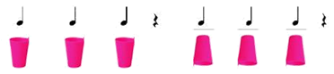  - GV thực hiện gõ cốc xuống bàn theo hình tiết tấu trên, HS quan sát và làm theo.  - Luân phiên gõ đối đáp giữa các nhóm. Nhóm 1: gõ cốc (có thể cho HS cầm nghiêng cốc để tạo âm thanh khác biệt); Nhóm 2: gõ thanh phách; Nhóm 3: gõ bút.  - GV chủ động thay các nhạc cụ gõ trên bằng nhạc cụ gõ tự chế...  2. HOẠT ĐỘNG HÌNH THÀNH KIẾN THỨC MỚI:  * Học bài hát.  - GV cho xem hình ảnh loài Chim chích chòe, bản đồ vùng Nam bộ và giới thiệu:  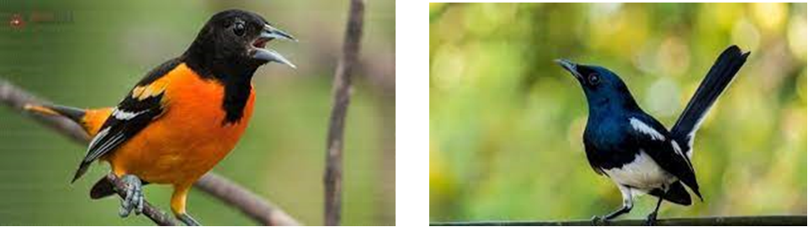  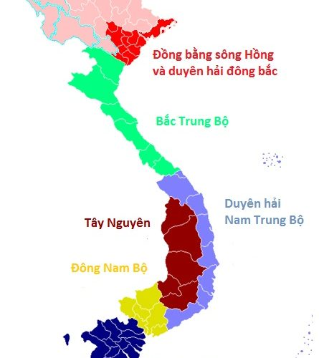  Chin Chích Chòe là loài chim rất đẹp, với giọng hót véo von thánh thót, chim chích chòe đang được rất nhiều người nuôi. Chim chích chòe có rất nhiều loại như: chích chòe đất, chích chòe than, chích chòe lửa…Âý thế mà chú Chích Chòe trong bài hát lại là chú chích Chòe không nghe lời mọi người, đi học không chịu đội mũ dẫn đến ốm. Bài hát Con Chim chích Chòe được viết trên nền nhạc bài Bắc Kim Thang Dân Nam bộ, được tác giả Việt Anh soạn lời.  là 1 bài đồng dao trong kho tàng dân ca Nam Bộ, tính chất vui vẻ,hài hước. Trẻ em nơi đó thường hất khi chơi trò chơi khoe chân.  - GV hát mẫu cho HS nghe.  - GV hướng dẫn HS đọc lời ca theo tiết tấu.  Câu 1: Có con chim... là chim chích choè  Câu 2: Trưa nắng hè mà đi đến trường  Câu 3: Ấy thế mà... không chịu đội mũ  Câu 4: Tối đến mới... về nhà nằm rên...  Câu 5: Ôi ôi ôi... đau quá... nhức cả đầu  Câu 6: Chích choè ta cảm liền suốt ba ngày đêm.  - Dạy hát nối tiếp các câu, dạy kỹ những tiếng hát luyến “Nằm, cả, cảm”  - Dạy xong , GV cho HS hát luyện nhiều lần để HS hát thuộc lời, đúng giai điệu, tiết tấu bài hát. Nhắc HS hát rõ lời, đúng sắc thái, sửa các bạn hát sai..  3. HOẠT ĐỘNG LUYỆN TÂP, THỰC HÀNH:  Hát kết hợp gõ đệm theo phách bài hát Con chim chích choè  -GV hát và vỗ tay hoặc gõ đệm mẫu theo phách.  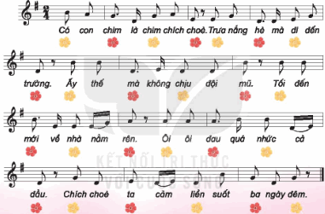  - GV hướng dẫn HS hát + gõ đệm theo phách bông hoa màu đỏ phách mạnh gõ mạnh, màu vàng phách nhẹ, gõ nhẹ.  - GV nhận xét:  4. HOẠT ĐỘNG VẬN DỤNG SÁNG TẠO  Hát kết hợp vận động theo nhịp điệu bài hát Con chim chích choè.  – GV thực hiện mẫu, sau đó hướng dẫn HS làm theo.  – Chia lớp thành 4 nhóm: 2 nhóm hát lời ca, 1 nhóm gõ đệm theo phách, 1 nhóm vận động cơ thể theo bài hát (sau đổi luân phiên).  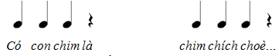  – GV nhận xét, sửa sai cho HS (nếu có).  – GV chọn 1 nhóm HS lên biểu diễn bài hát trước lớp  - GV củng cố bằng cách hỏi lại tên bài hát vừa học là dân ca miền nào, nhắc các em có ý thức bảo vệ mình nhớ đội mũ đi học khi trời nắng.  - Cả lớp đứng lên hát + vỗ tay theo phách | - HS xung phong  -Lắng nghe, thực hiện.  -Gõ luân phiên các nhóm  -Theo dõi, sử dụng nhạc cụ tự chế khác  -Xem tranh.  - Nghe hát  - Đọc lời ca  -Cả lớp học hát nối tiếp  - Học hát theo hướng dẫn của GV.  - HS quan sát và nghe mẫu.  - Hát + gõ tập thể  - Nghe nhận xét  -Theo dõi, thực hiện cùng GV, Sau đó thực hiện.  -4 nhóm thực hiện.  -Lắng nghe, khắc phục  -1 Hs thực hiện  - Trả lời GV, lắng nghe giáo dục.  - Hát+ gõ phách.
IV .ĐIỀU CHỈNH SAU BÀI DẠY: ………………………………………………………………………………………………
………………………………………………………………………………………………

